El espejo del futuro

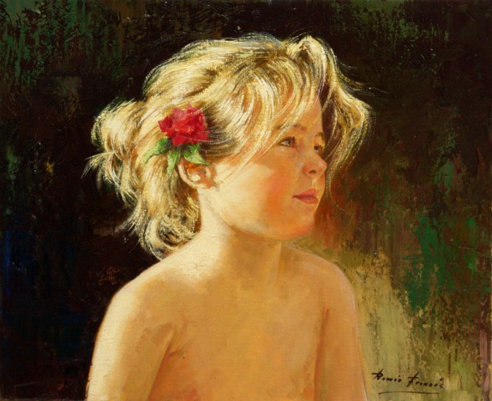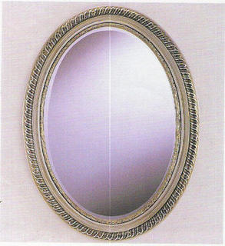

Un padre salió cierta vez de viaje para París. Al instante de la partida, una hija suya, joven hermosísima, pero en extremo vanidosa y prendada de su hermosura, le pidió que le trajese de la capital de Francia un espejo bien claro, para que pudiese mirarse y remirarse en él y sobre todo que fuera un espejo para ver el futuro.
El padre prometió no echar en olvido la súplica. Pero se quedó pensando como sería un espejo para ver el futuro. Durante el viaje se le ocurrió una idea, que al mismo tiempo sería respuesta al deseo, pero también forma de hacer pensar a su hija en cosas serias, ya que tantas horas pasa en los espejos del presente, que había en el hogar
Al regreso, entregó a la presuntuosa muchacha un paquete, diciéndole: “Ahí tienes lo que me has pedido”.

Muy gozosa y satisfecha, no tardó la joven en abrir el paquete y, con la sorpresa que es de suponer, halló, en vez un espejo, una calavera y una flor. En su confusión no miró la flor, sino la calavera. Y luego miró desconcertada a su padre, del cual estaba segura que la adoraba como buen padre. Mientras las lágrimas rodaban por sus hermosa mejillas y le decía entre sollozos: ¿Este es el espejo que te había pedido?

El padre le dijo con una sonrisa: “El aspecto de tu persona hoy en día ya lo sabes claramente cómo es, porque de continuo lo ves en tu espejo; en el que te he traído, verás tu aspecto cuando la muerte se haya apoderado de ti. En él verás, sin rebozo, en qué acabarán tus cabellos de oro, tus mejillas de rosa y tus ojos tan brillantes… Pero hijita, mira la flor, que es lo que tu eres ahora. Y en el centro de la flor mira lo que no habías pedido” En la corola había un anillo con brillantes y un colgante de oro, que era una de las ilusiones que la hija había tenido y aun no había satisfecho.

Estas palabras y la sorpresa de una y otra cosa no fueron en vano. Aquella muchacha vanidosa desde aquel día perdió la costumbre de mirarse tan a menudo en el espejo y fue muy dada a los trabajos y a sus deberes de buena hija.
Cualquiera a simple vista hubiera tachado a ese padre de bromista de mal gusto. A una muchacha hermosa no se la debe hablar de la muerte, del cementerio y de la calavera; pero, si lo pensamos mejor, también los padres deben educar a los hijos para la realidad de la vida. Si la muchacha fue mejor a lo largo de la vida, se debió a que el padre un día le dio una lección dura.

